Министерство науки и высшего образования Российской Федерации Федеральное государственное бюджетное образовательное учреждение высшего образования

Пермский национальный исследовательский политехнический университет

Электротехнический факультет

Кафедра информационных технологий и автоматизированных систем

**ОТЧЕТ**

**Тема:** Лабораторная работа №3

Семестр: 2

Выполнил студент ИВТ-23-2б:

Елизаров Вячеслав Александрович

(дата, подпись)

Проверила:

Полякова Ольга Андреевна

(дата, подпись)

Пермь 2024

**Задание**

**Дано:** Одномерный массив целых чисел.

**Необходимо:** Удалить из массива все четные элементы.

**Анализ задачи**

1. Случайно сгенерируем массив из n элементов
2. При нахождении четного элемента сдвигаем последующие элементы массива влево, сокращаем правую границу

**Блок – Схема**

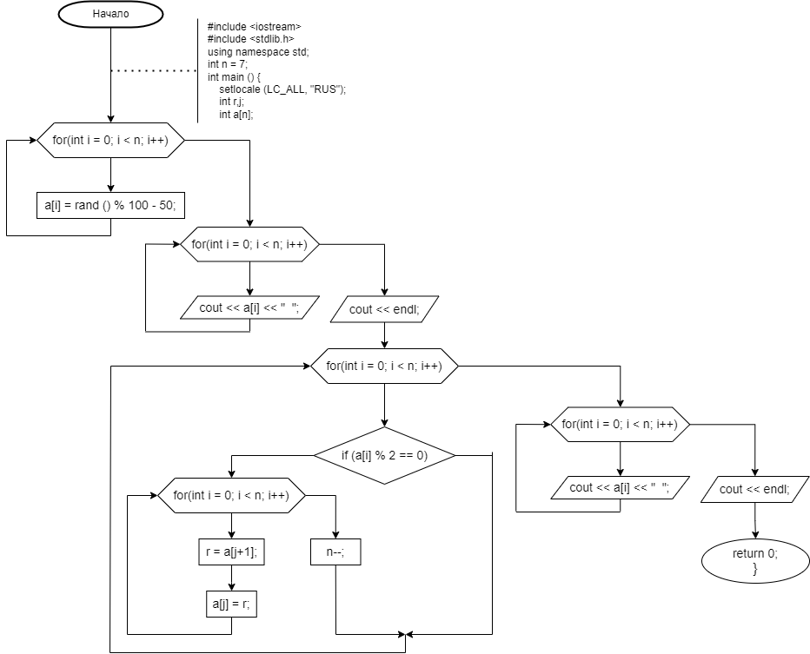

**Реализация в коде**

